GIT Study Notes
---- VICTORY LOVES PREPARATION
@AUTHOR Count Monte Cristo
@CREATE 2016年06月03日 10:42
@DESCRIPTION 记录GIT部分重要知识，其他@reference
@REFERENCE @百度百科{“GIT”}、@菜鸟教程{“GIT”}
@VERSION 2016年08月28日 10:16
2016年06月03日 10:42
@CRITERIA 凯旋基诺

- 内涵和外延
  - 是一个开源分布式版本控制系统，用于敏捷高效地处理任何或小或大的项目；
  - 是Linus Torvalds为了帮助管理Linux内核开发而开发的一个开放源码的版本控制软件；
  - 与常用的版本控制工具CVS, Subversion等不同，它采用了分布式版本库的方式，不必服务器端软件支持；
  - 不仅是版本控制系统，也是内容管理系统（CMS），工作管理系统等。
  - @NOTICE
    - “分布式”的特性指的是版本库的分布式，也就是说GIT可以在本地创建版本库（不像SVN不能提交版本到本地库）
- GIT和SVN区别
  - 【核心区别】GIT是分布式的，SVN不是；
  - 【存储方式】GIT把内容按元数据方式存储，而SVN是按文件；
    - 文件存储方式：所有的资源控制系统都是把文件的元信息隐藏在一个类似.svn,.cvs等的文件夹里。
  - 【分支】GIT分支和SVN的分支不同：分支在SVN中一点不特别，就是版本库中的另外的一个目录；
  - GIT没有一个全局的版本号，而SVN有：目前为止这是跟SVN相比GIT缺少的最大的一个特征；
  - 【内容完整性】GIT的内容完整性要优于SVN：GIT的内容存储使用的是SHA-1哈希算法。这能确保代码内容的完整性，确保在遇到磁盘故障和网络问题时降低对版本库的破坏。

- 安装和配置【略】

- 工作流程【重点】
  - 从远程版本库上克隆完整的GIT仓库（包括代码和版本信息）到本地；
  - 在本地根据不同的开发目的，创建分支，修改代码；
  - 在本地自己创建的分支上提交代码；
  - 在本地合并分支；
  - 把远程版本库上最新版的代码fetch下来，然后跟自己的主分支合并；
  - 【如果没有主开发者，可以直接把代码push到远程版本库】
  - 生成补丁（patch），把补丁发送给主开发者；
  - 看主开发者的反馈，如果主开发者发现两个一般开发者之间有冲突（他们之间可以合作解决的冲突），就会要求他们先解决冲突，然后再由其中一个人提交。如果主开发者可以自己解决，或者没有冲突，就通过；
  - 一般开发者之间解决冲突的方法，开发者之间可以使用pull 命令解决冲突，解决完冲突之后再向主开发者提交补丁。

  - 图例
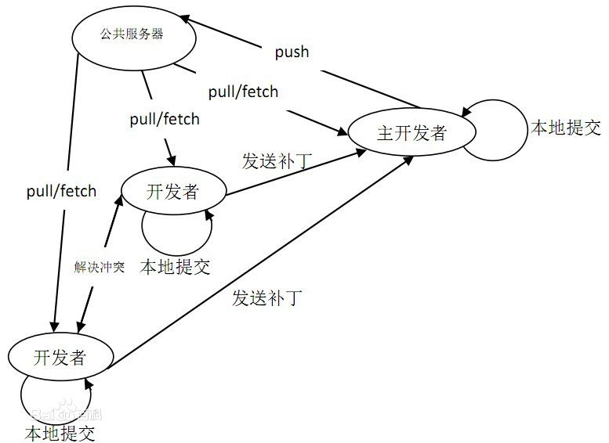

- 工作区、暂存区和版本库【重点】
  - 工作区
    - GIT仓库同级目录。
  - 暂存区【stage/index】
    - 一般存放在GIT目录下的index文件（.git/index）中，所以我们把暂存区有时也叫作索引（index）。
  - （本地）版本库
    - 工作区有一个隐藏目录.git。
  - @NOTICE
    - git add命令，是把文件添加到暂存区（索引），需要进一步commit更新到本地版本库中；
    - git reset HEAD、git rm --cached<file>、git checkout、git checkout HEAD命令详细@REFERENCE @菜鸟教程{“GIT”}

- 命令
  - @REFERENCE @菜鸟教程{“Git基本命令”、“ Git查看提交历史”、“Git标签”}
  - git add 添加到暂存区/索引
  - git fetch
    - 下载远程版本库内容
  - git merge
    - 合并分支到当前分支
  - git pull
    - git fetch + git merge

- 分支【GIT的“必杀技特性”】
  - 合并不仅仅是简单的文件添加、移除的操作，也会合并修改（当在合并修改的时候出现冲突就要解决冲突）；
  - 其他
    - 分支作用
      - 使用分支意味着你可以从开发主线上分离开来，然后在不影响主线的同时继续工作。即在没有合并之前，分支上的内容相互独立。
  - 解决冲突【pull/fetch/merge-> 手动解决冲突（即冲突“三元素”直接包括的内容） -> git add -> git commit】
    - pull/fetch（从远程到本地）或者git merge（本地版本库之间合并，一般不会出现冲突），有可能出现冲突（会用<<<<<<HEAD、======、>>>>>local这三者标注冲突内容，详细见下面分析），那么就要手动解决，然后要git add告诉GIT冲突已经解决了（此时如果直接commit，会提醒有冲突要先解决才能commit（普通没有冲突的文件如果过需要commit可以直接提交，这时候commit中包含了更新版本库，对于冲突文件必须要先添加到的索引中才可以commit））
    - <<<<<HEAD、======、>>>>>local含义和作用
      - <<<<HEAD（索引）和====之间代表索引里面指向的内容，而====和>>>>local（本地）之间代表的则是本地内容

- 远程仓库
  - {如果你想通过GIT分享你的代码或者与其他开发人员合作，你就需要将数据放到一台其他开发人员能够连接的服务器上}
  - @NOTICE
    - 为什么在clone Github上的仓库的时候要提供本地SSH
      - 本地Git仓库和GitHub仓库之间的传输是通过SSH加密的
    - {可以使用公网服务器搭建自己的GIT远程仓库}

